КС482А  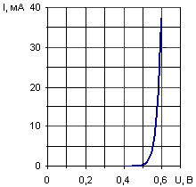  I_{пр.ср.} = 17 мA, U_{пр.ср.} = 0,57 В | Д226Б  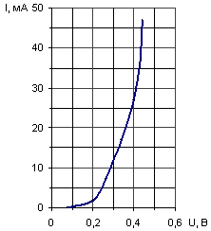  I_{пр.ср.} = 23 мA, U_{пр.ср.} = 0,38 В
КВ121А  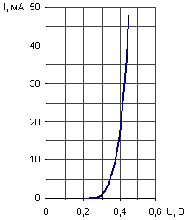  I_{пр.ср.} = 25 мA, U_{пр.ср.} = 0,42 В | КД105  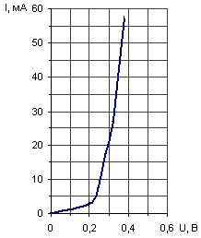  I_{пр.ср.} = 37 мA, U_{пр.ср.} = 0,34 В
КД257
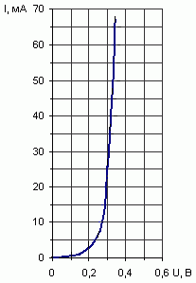
I_{пр.ср.} = 32 мA, U_{пр.ср.} = 0,32 В

